برنامه کلاسی دروس عمومی اعلام شد
« نحوه دریافت برنامه دروس عمومی»
1- ورود به سایت www.pnum.ac.ir رفتن به قسمت برنامه کلاسی در سمت راست صفحه

2- کلیک نمودن بر روی گزینه برنامه کلاسی
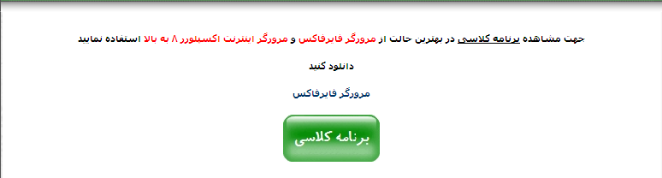

3-فارسی نمودن قلم سیستم(Alt+f4) ،درقسمت عنوان رشته ( علوم انسانی یا علوم پایه ) تایپ نموده و در قست نام درس نام یکی ازدروس عمومی خود را وارد نموده و دکمه مشاهده را انتخاب نمایید.
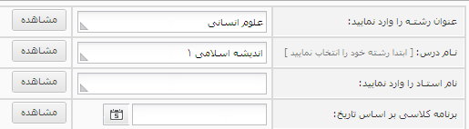
«شروع کلاسها از 14/1/ 1391 برگزار می گردد»

